文档说明：
本文档主要对web综合监控项目使用的SVG文件中SVG标签源码中部分主要标签和属性的说明。

SVG来源：
本文档相关SVG文件及其标签属性为mfc版本ehgraph工具生成。

1. <svg>元素中部分属性说明:
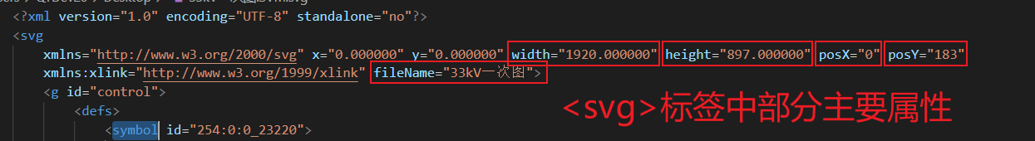
width：表示SVG图片宽度；
height：表示SVG图片高度；
posX：表示SVG图片显示位置左上角X坐标；
posY：表示SVG图片显示位置左上角Y坐标；
filename：表示SVG图片文件名。

2. <svg> 下 <g> 下 <defs> 下 <symbol> 元素部分属性说明：
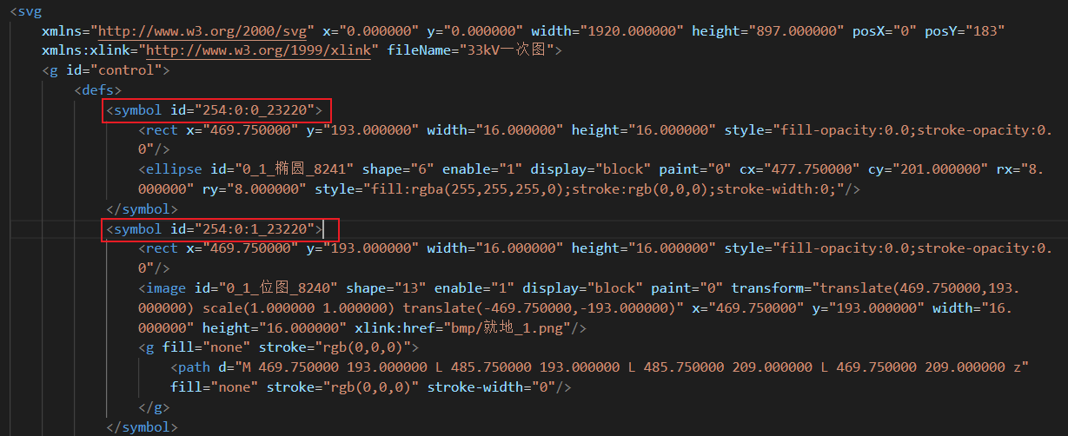
<symbol>元素： symbol元素用来定义一个图形模板对象，它可以用一个<use>元素实例化。symbol元素对图形的作用是在同一文档中多次使用，添加结构和语义。结构丰富的文档可以更生动地呈现出来，类似讲演稿或盲文，从而提升了可访问性。注意，一个symbol元素本身是不呈现的。只有symbol元素的实例（亦即，一个引用了symbol的 <use>元素）才能呈现。

id：表示<symbol>元素的id，主要被用于下文<use>元素对其引用实例化。

3. <svg> 下 <g> 下 其他 <g> 元素部分属性说明：
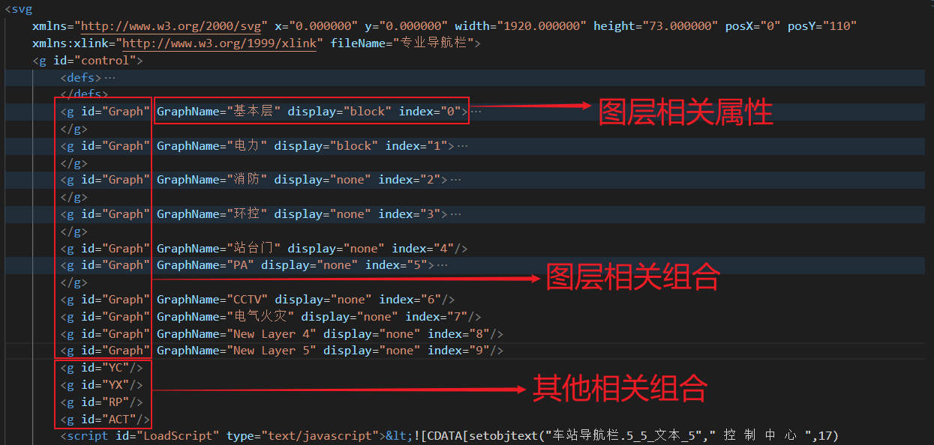
<g>元素：元素g是用来组合对象的容器。添加到g元素上的变换会应用到其所有的子元素上。添加到g元素的属性会被其所有的子元素继承。此外，g元素也可以用来定义复杂的对象，之后可以通过<use>元素来引用它们。

id：元素id，主要用来标记及区分<g>元素中内容特征等；
id="Graph"表示为某个图层相关；
id= 其他 表示为其他组合相关。

GraphName：图层中表示图层名；
display：表示该元素（图层）显示或隐藏（主要用于设置图层显示或隐藏）；
index：表示该图层的索引（主要用于判断选择图层）。

4. <svg> 下 <g> 下 < script> 元素部分属性说明：
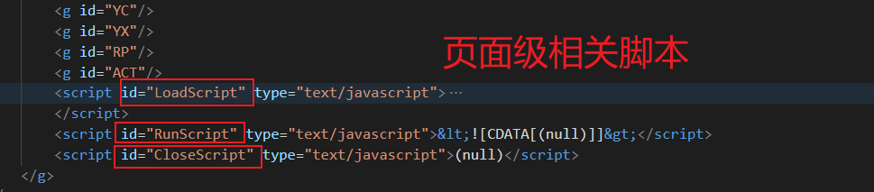
<script>元素：一个 SVG 脚本元素等同于 HTML 中的script元素，因此这个位置是面向脚本的。任何定义在script元素中的函数拥有一个跨当前文档的全局范围。
id=”LoadScript”：表示页面加载脚本；
id=”RunScript”：表示页面运行脚本；
id=”CloseScript”：表示页面关闭脚本。

<script>元素中js代码，在web综合监控中都是页面级相关的脚本。

5. SVG页面部分图元及其相关对应元素属性说明：
（图元一般对应SVG标签源码中某一<g>元素组合的对象，部分包含其一些上下文元素）
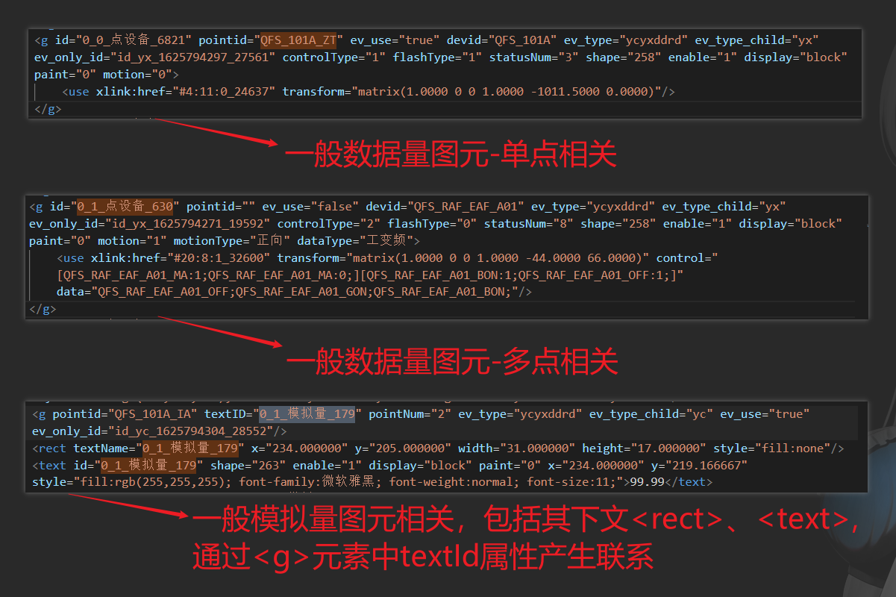

5.1一般控制量图元-单点控制相关：
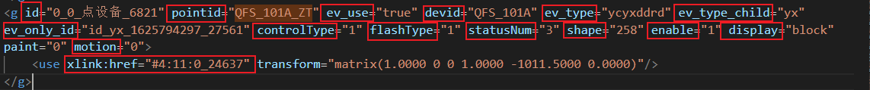
id：表示图元组合对象id；
pointid：表示图元绑定的数据连接对应数据代码（一般为单点数据链接相关）；
devid：表示图元绑定的设备连接对应的设备代码；
ev_use：当链接设置为单点且数据链接未设置（pointid为空）时，
或者链接设置为多点（非单点）时ev_use=”false”；
其他情况ev_use=”true”。
ev_type：表示图元为遥测、遥信、电度量等相关（一般为固定值 ycyxddrd）；
ev_type_child：表示图元具体相关，值包括：
yc（模拟量相关）、yx（数据量相关）、dd（电度量相关）、rd。
ev_only_id：表示图元相关元素唯一id；
controlType：表示图元控制类型，0-无（控制菜单）、1-默认、2-自定义；
flashType：表示图元闪烁模式，0-无闪烁、1-状态变化闪烁；
motion：表示是否是动画图元，0-非动画图元、1-动画图元；
statusNum：表示设备图元状态数（该图元能显示几种状态）；
enable：表示图元是否可点击，0-不可点击、1-可点击；
display：表示图元是否显示（该属性同html中元素属性），block-显示、none-不显示；
shape：表示图元类型，如258-点设备对象、268-饼图、264-曲线图等
（详情见下图图元类型对照图，表中值为16进制值）；
paint：其他。

<g>元素下<use>元素的xlink:href属性中id值即为上文2中<symbol>元素id，<use>在此处对<symbol>进行实例化。

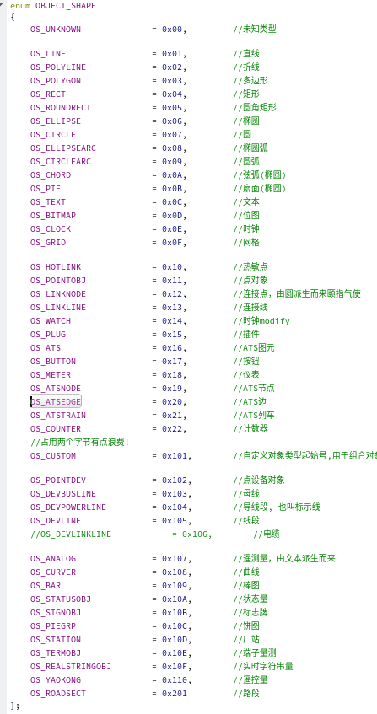
图元类型对照图

5.2 一般控制量图元-多点控制相关：
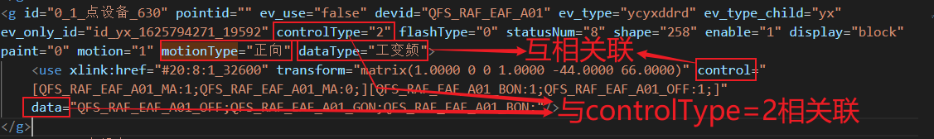
多点控制相关中，大部分属性和单点相关一致，以下部分属性为多点相关中存在的：
motionType：表示动画图元中，图元变化方式，正向、反向、双向、高速；
dataType：表示多点控制图元中，具体链接设置方式，如：多点动态、工变频等；

多点控制相关<use>元素中：
data：表示图元多点数据链接相关绑定的数据点值，与父元素<g>中dataType值相关联；
control：该属性与单点、多点无关，与上文5.1中controlType属性相关联，当controlType值为2自定义控制时，control属性用于设置自定义控制中相关控制按钮绑定的控制数据代码和控制值。

5.3 一般模拟量图元相关：
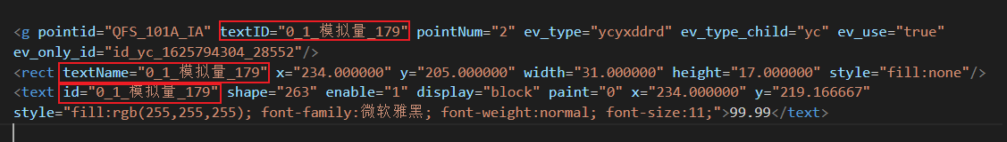
部分属性同5.1、5.2；
pointid：表示模拟量图元绑定的数据连接对应数据代码；
pointNum: 表示模拟量图元显示小数位数；
textID：模拟量图元中相关属性，用于和上下文相关<rect>、<text>元素相关联；

模拟量相关<rect>中：
textName：与上下文<g>中textID属性、<text>中id属性相关联；

模拟量图元相关<text>中：
id：与上下文<g>中textID属性、<rect>中textName属性相关联

6. SVG页面部分图元相关脚本、热连接说明：
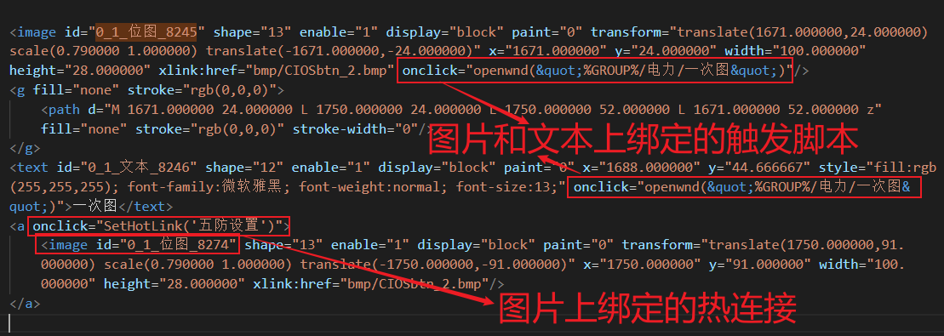
onclick：图元上绑定的触发脚本、热连接等，需要点击进行交互的都与onclick属性相关；

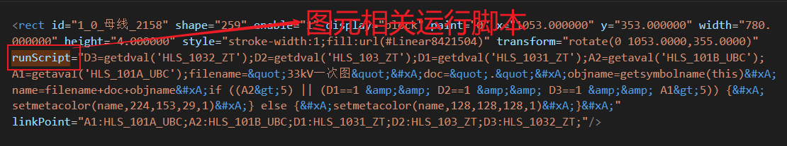
runScript：图元相关的运行脚本。

